致读者
当您看到这里时，无论如何都意味着您对于游戏有着相当的热情。
——“工业生产线上出不来艺术品”-by雨伞。
怎么说啊，请勿质疑我们组建这个团队的初衷、动力和决心。我们是以兴趣作为向心力凝聚起来的团队，所以当你想到“专业性”这个词的时候，确实我们并不专业。
现在做游戏并不存在技术问题，不需要做技术公关。因此我们对于组成员的要求是：有热情、有时间、有技术。
同时您如果加入到我们的团队之中，您可能看到的是一个非常规的开发流程（我们有苦衷的），您可以带着建议来，但别泼凉水。
网易、腾讯没人质疑他们开发团队的专业性，那为什么中国网游会是现在这个鬼样子？
简言之，爱游戏才能做出好游戏。
以上，谢谢您的关注。

- 概述
1.1名称
《未定》
1.2 游戏类型
沙盒网游；剑与魔法。
1.3 游戏内容
雪地求生。大地被常年的冰雪覆盖，所有人为了生存聚集在一起，在冰原上建立起一个个聚落，围绕各种资源展开争斗。
1.4 游戏特点
1.4.1 全部玩家在同一个服务器内，游戏采用无缝地图。整个游戏地图内约设置5000个可供建筑的地点（游戏背景为有遮挡的避风区域）。
1.4.2 地图分为：
（a）NPC控制区（有NPC建筑，NPC执法，少量任务提供，几乎没有矿藏等资源；主要供新手玩家熟悉游戏）
（b）NPC争夺地区（有少量NPC建筑，NPC执法较弱，有少量矿藏等资源，NPC建筑可被拆毁；如果玩家决意于某个NPC势力作对该地区的NPC地位等同野怪）
（c）荒野（有大量矿藏等资源、遗迹、怪物拆学，无势力NPC，该地区可供玩家争夺）。
1.4.3 大部分道具由玩家制作，NPC只出售少许基本物资。
1.5 游戏风格
3D游戏，2D模型，第三人称视角，游戏是固定8个视角，上下左右以及四个斜度，可调节远近。美式漫画硬朗画风（如下图）。
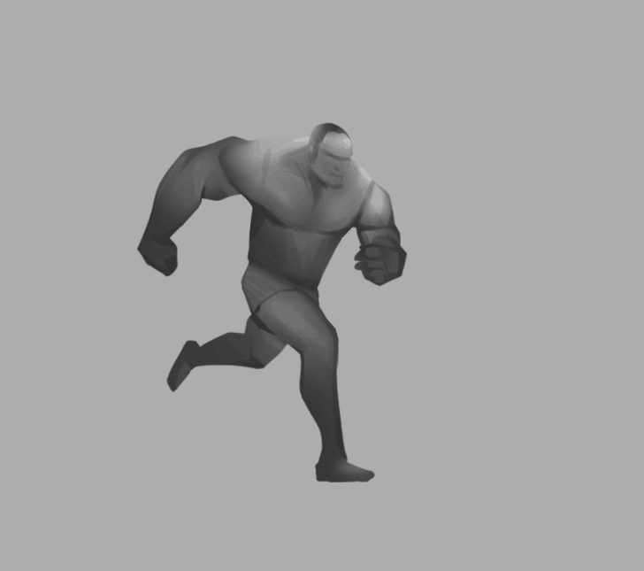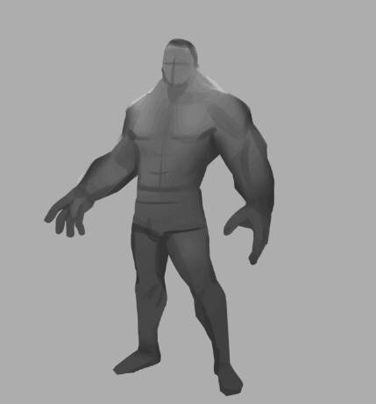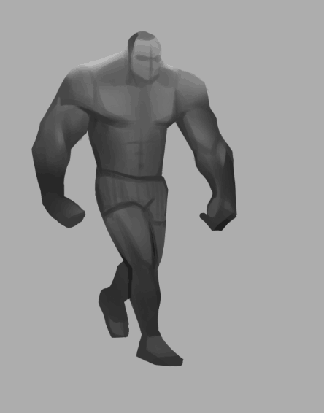

图1

1.6 玩家体验
理想中，玩家会在NPC势力区域熟悉游戏、积累一定量物资后，组建自己的团体进入荒野地区建立属于自己的永固性村落。并且在冰原上狩猎、采集、战斗。改进武器、衣物的设计图纸，打造一只所向披靡的卫队。
一切以存活为目标，在别的村落安插眼线、派遣间谍，进行一系列的资源争夺。
甚至挖掘矿石提炼，铸造金币、银币、铜币，形成城邦之间的贸易。
1.7 市场预测
游戏自由度奇高，游戏道具DIY程度高，游戏地图（城邦）大部分由玩家自行建设，参与度极强。
在达到一定人数基础时，玩家与玩家会构成一个相对真实的社会缩影，不仅有可靠的同伴、忠诚的部下，也会产生为了利益背信弃义25仔、居心叵测伺机待发的野心家。玩家自身会增强玩家的游戏体验。
优点：游戏拓展性强，可玩性高，游戏生命力长。
缺点：运营管理方对游戏生态控制力弱，开发时难以测试游戏走势。

- 剧本
2.1游戏背景
架空时空。某次冰河时期，几乎所有土壤都被冰雪覆盖，人类文明如同夜雨中飘摇的烛火，为了生存下去人们在背风的山沟和遗址中建立了大大小小的村落。A、B、C三个势力（NPC势力）在长久的战斗中暂时找到微弱的制衡。
2.2 主线提纲
……
- 设计元素
3.1 主要角色
3.1.1 玩家。全部为人类，无等级概念。技能依靠书籍学习（书籍携带在角色背包内，便会开始倒计时。倒计时完成角色便掌握该技能，书籍消耗耐久。同时只能学习一本书，背包内有多本书则从第一本开始学习。）
新建角色时有5点、4项属性可供分配：耐力VS敏捷、力量VS智力。
体型上：敏捷分配越多=越瘦
耐力分配越多=越胖
智力分配越多=越矮
力量分布越多=越高
碗里的水代表属性点，碗的倾斜度就是调整属性的办法（不可能捏出力量+智慧类型的角色，也不可能捏出敏捷+耐力类型的角色）。
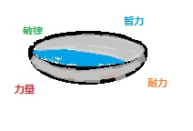
图2 属性分布办法

3.1.2 怪物NPC。（a）野兽：无人格，AI、蜂群意识、可击杀用以获取资源，难以击杀。
特殊野兽：①雪原角马（可驯化、可圈养宰杀，驮载功能）。②糙皮猪（可以驯化、可圈养宰杀，追猎功能）
（b）神兽：有神格（及感受到玩家的仪式召唤可能会现身，被玩家崇拜（村落中建立雕像，按时供奉）会提供些许类似光环的加成。AI较强（甚至可以直接交给运营人员扮演），极难击杀（原则上不可击杀）。

3.2 武器装备
3.2.1 武器。
属性有：
——耐久
——攻击（多个骰子随即掷出点数，相加得出攻击；如：攻击力3-18的武器，就是由3个1-6点的骰子，每次攻击随机掷骰数值相加）
——重量（玩家能否使用该武器，由其力量决定；同时重量越大，挥砍是造成敌人的硬直时间越长）
武器成品属性=图纸属性（决定攻骰的数值、重量）+材料属性（决定攻骰数量、耐久）+制作者技能（决定武器的耐久、重量）。
（a）利器，重量轻、造成流血，易损坏。（剑、斧头）
（b）钝器，重量大、不易损坏。（锤、狼牙棒）
（c）盾，有效防御利器，难防御钝器，容易被钝器损伤。
（d）弓箭，可以直射，可以曲射。消耗弹药。
（e）长柄，重量大、易损坏，攻击距离长。
3.2.2 装备。装备成品属性=图纸属性+材料属性+制作者技能。
（a）头部，防寒类型、防御类型、伪装类型。
（b）衣物，防寒类型、防御类型、伪装类型。
3.3 生产系统
3.3.1 矿物与金属。
（a）金，极稀少，重量5，易加工，韧性高，强度高。
（b）银，稀少，重量3，易加工，韧性高，强度中等。
（c）铁，重量4，不易加工，韧性中等，强度中等。
（d）铜，重量2，易加工，韧性高，强度低。
（e）煤，燃料（可以加工成焦煤）。
（f）木材，重量1，易加工，韧性低，强度低。（可加工成碳）。
3.3.2 采集。宜居点周围会刷新少量，可供挖掘的木材、矿石、煤。荒野会随机刷新可供挖掘的矿脉，可出产木材、矿石、煤。

3.4 城镇与街道
3.4.1 建筑

3.5 任务
3.5.1

3.6 经济系统
3.6.1 货币。玩家可购买图纸，自选材料进行铸造。
- 游戏机制
4.1 MMOPG
玩家可选择加入NPC势力，领取对应势力控制区的任务，参与势力之间的战争。
玩家可以加入争议地区的“海盗”势力，与3大势力NPC阵营为敌。
玩家可以组织小队，在荒野地区进行狩猎，获取资源。
4.2 沙盒

- AI系统

- 游戏进程

- 系统功能

- 模拟玩家游戏

玩家登陆官网实名认证，手机验证，注册账户。
打开客户端，播放开场动画，按ESC退出开场动画，然后登陆账号。
打开角色创建页面，组合拼凑脸型、身材、身高。并给橘色取名叫“小明”
开始游戏。
小明出现在一片冰天雪地里（如图1），屏幕边框出现冰的图案，系统提示“有冻僵的危险，请快找地方避寒”“按W键向前移动”。
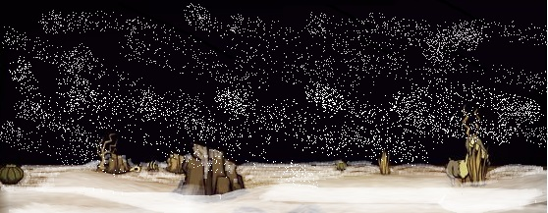
图3

前方是一个山洞，里面闪耀这火光，小明进入山洞里靠近火堆之后屏幕上的冰冻特效逐渐消失。
系统提示“按WASD键上左下右移动，并在房间拾取装备。”
系统提示指向墙壁上，墙上挂着一个背包，还挂着石锤、残破的铁剑和一个弓箭。
小明按照提示从洞壁上取下背包，背包自动装备到右下角的背包栏里。
小明按照系统提示取下残破的铁剑，按照系统提示点击“B”键打开右下角的背包将背包里的残破的铁剑装备到武器栏。
这是洞口出现1个NPC“荒野强盗”，小明按照系统提示朝着NPC一边移动一边按“F”键攻击强盗。强盗蓄力攻击，系统提示按住“shift”防御强盗的攻击。最终击杀NPC“荒野强盗”。
系统提示右键拾取强盗身上战利品。获得毛皮衣服、少许食物，小明按照系统提示穿上衣服往雪地外面走。
然后开始播放CG动画，内容为：纷飞的白雪之中，小明已经力竭，前方隐隐约约出现一辆牛车。点击ESC跳过，随后屏幕一黑，再次出现画面时，小明已经身处一个酒馆（另：进入酒馆后，内部是一张静态界面，如图2）。

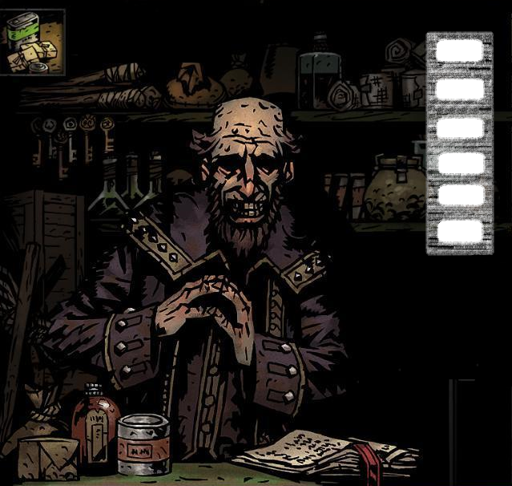
图4 酒馆界面

系统提示：“点击NPC‘酒馆老板’与他交谈（领取任务）”。
然而小明并没有点击NPC而是点击右边菜单，离开酒馆，来到城镇中。
小明在城镇中心的公告栏处找到他的好友“大壮”，而大壮已经是一个有一定游戏时间的老玩家。
小明对着大壮按“T”键，打开和大壮的交易界面，大壮将背包里的一个帆布背包、铁银合金（熔炼科技二级）的剑、蒙皮圆盾、皮毛甲和矿锄交易给小明。
小明将右下角装备栏的装备替换新的装备，并进入城镇边上的铁匠铺，点击右边的菜单中的“出售物品”将原来的残破的铁剑和毛皮衣物卖给了NPC。
小明点击离开铁匠铺，回到了城镇上。大壮在左下的聊天窗口发送信息给小明：“可以出城往北走，去B区域挖矿。”并交易给小明一张“地图”。小明点击shift+R回复：“好”。
在小明原地不动的时间里，角色模型作了两次吃东西的动作动画，小明背包里的食物数量减少了2个。
小明按WASD移动到城镇门口。
按“B”打开背包，右键背包里的地图，屏幕的游戏画面被展开的地图替代。地图显示一个绿点（小明自己的位置），并在地图上方有个红叉。
小明按“Q、E”调整视角，正对着北方，按“W”键往前走。
小明打开背包，右键地图，看见地图上的绿点已经和红叉重合。
小明关闭地图，看到屏幕前方的游戏画面里有个亮着火光的帐篷。
小明移动过去，发现有几个玩家正在做挖矿动作。
小明发现那些玩家头顶并不显示游戏ID。
小明点击左下角的输入窗口输入：“为什么你们头上不显示ID？”然后回车。
游戏画面上小明头顶弹出白字显示出：“为什么你们头上不显示ID？”
左下角对话框显示：“小明：为什么你们头上不显示ID？”
玩家A头上弹出白字显示：“[遮脸布]这个装备可以隐藏玩家信息。”
小明打开背包，将武器栏的铁银合金剑放入背包，将矿锄装备在武器栏。
小明走到矿石边上，背对着矿石按“F”键，小明角色模型自动转身过来对矿石做挖矿动作。挖矿动作持续约30秒，弹出对话框。
对话框内显示5个选项：a.石头 b.石头 c.石头 d.铁矿石 e.石头。
小明打开背包，鼠移动鼠标将铁矿石拖进背包里。
小明重复该过程大概1小时，背包里装进了20块铁矿石，系统提示重量已达角色驮载上限。
小明按WASD移动，发现移动速度大幅降低。
小明按照提示，丢弃了一块铁矿石，移动速度恢复正常。
小明原路返回城镇，将矿石交易给大壮。
大壮已经组件了一个50人左右规模的公会，准备去荒野地区建立自己的村落。现在有20人在线。
大壮已经制造了建造村落所需的所有物品（木料、燃料、石材、铁部件）和关键道具“熔炉”（宜居地点必须先立起熔炉，并保持熔炉的燃烧给宜居地点供暖，才能建立其他建筑）。而且也购买了驮运物资的“雪原角马”，也用精良的装备武装了自己的卫队。
而且早在几天前大壮就已经勘察过他即将建立村落的宜居点，并留了几个公会成员在该地点观察。
小明得到装备以后加入了大壮的公会，并且在市场购买了食物后跟随大壮的队伍出发去宜居点。
大壮走在队伍最前面侦查。
5个公会成员骑着驯化的雪原角马走在队伍中间，角马装备了一个特殊背包（容量极大）。前后是武装起来，有一定战斗经验的15个战斗人员。
经过一个山谷的时候，大壮从前方回来，说发现了别的玩家，让大家绕道。
因为角马的行进速度很慢，渐渐的被10个战斗装扮的玩家截住了。双方展开了战斗。
大壮的战斗人员装备精良，将那些打劫的强盗赶走，但损失两匹角马和角马上的货物，驮载熔炉的角马没有受损。
大壮决定在附近的村落休息，下线并且等到晚上（视野不好）上线。然后连夜赶到宜居点升起熔炉，连夜建立临时的防御建筑。
小明也跟着去了大壮朋友的村落。
这个村落已经有了一定规模，帐篷已经替换成了石料和木材的永固型建筑。几个建筑正中央立着一个改良的熔炉，因此在村落里并不需要保暖的衣物，所以村落里的玩家大多装备着防御极强的铁银合金铠甲。
村落四周立着几根柱子，上面雕刻着一种巨大野猪的图案。说明该村落的信仰是“山兽”，那些柱子是用来提供信仰加成的。信仰这种神兽的玩家都会获得抗寒和攻击频率加成，但同时也会提升玩家食物需求。
小明按ESC选择登出游戏。

